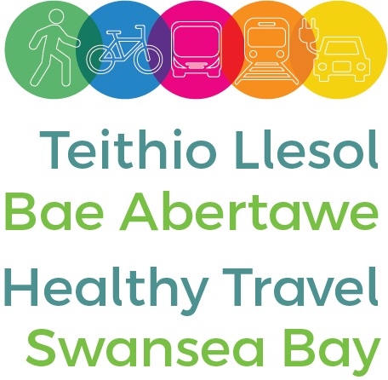

Datganiad i'r wasg
25 Mai 2022
Cynhaliodd Prifysgol Abertawe lansiad ar gyfer Siarter Teithio Llesol Bae Abertawe heddiw, a lofnodwyd gan 11 o'r prif sefydliadau ar draws y rhanbarth.
Yng Nghampws y Bae cytunodd y Brifysgol, ynghyd â Bwrdd Iechyd Prifysgol Bae Abertawe, Cyfoeth Naturiol Cymru, yr Asiantaeth Trwyddedu Gyrwyr a Cherbydau (DVLA), Coleg Gŵyr, Amgueddfa Genedlaethol y Glannau, Cyngor Abertawe, Cyngor Gwasanaethau Gwirfoddol Abertawe, Cyngor Gwasanaethau Gwirfoddol Castell-nedd Port Talbot, Coastal Housing a Pobl, i helpu staff ac ymwelwyr i deithio i'w safleoedd mewn modd cynaliadwy.
Trwy 17 cam gweithredu uchelgeisiol, mae'r siarter yn hybu cerdded, beicio, cludiant cyhoeddus a defnyddio cerbydau allyriadau isel iawn.
Mae'r camau'n cynnwys sefydlu rhwydwaith o hyrwyddwyr teithio cynaliadwy o fewn pob sefydliad, datblygu ymgyrchoedd cyfathrebu wedi'u targedu ar gyfer staff, cynnig a hyrwyddo'r cynllun Beicio i'r Gwaith a hybu gostyngiadau cludiant cyhoeddus.
Trwy weithio gyda'i gilydd, nod y sefydliadau yw cynyddu cyfran y teithiau i'r gweithle ac oddi yno sy'n gynaliadwy.
Mae'r sector cyhoeddus yn Abertawe yn cyflogi dros draean o oedolion sy'n gweithio, dros 42,000 o bobl, felly gall yr ymrwymiad hwn gael effaith cadarnhaol sylweddol ar yr amgylchedd ynghyd â buddion iechyd cysylltiedig.
Daw lansiad y siarter hwn wrth i'r dystiolaeth o'r angen am frys wrth fynd i'r afael â newid yn yr hinsawdd droi'n llwm. Cyfeiriodd Ysgrifennydd Cyffredinol y Cenhedloedd Unedig at adroddiad y Panel Rhynglywodraethol ar Newid yn yr Hinsawdd (IPCC) ym mis Awst 2021 fel 'code red for humanity', a meddai cyd-gadeirydd gweithgor yr IPCC ym mis Chwefror 2022 bod "y dystiolaeth wyddonol yn ddigamsyniol: mae newid yn yr hinsawdd yn fygythiad i les dynol ryw ac i iechyd y blaned. Bydd unrhyw oedi pellach cyn gweithredu ar y cyd fel planed yn golygu colli ffenest fer sy'n cau'n gyflym i ddiogelu dyfodol yn gellir byw ynddo." Siarter Teithio Llesol Bae Abertawe yw'r bumed Siarter i lansio yng Nghymru, yn dilyn mentrau tebyg yng Nghaerdydd, Bro Morgannwg a Gwent, a chyda busnesau.
Meddai'r Athro Paul Boyle, Is-Ganghellor Prifysgol Abertawe: “Rydym wrth ein boddau yn cynnal lansiad Siarter Teithio Llesol Bae Abertawe yn ein Campws y Bae heddiw.
“I gefnogi ein huchelgais i fod yn Brifysgol di-garbon erbyn 2035, rydym yn ymroddedig i gydweithio gyda'n partneriaid lleol a rhanbarthol i gyflwyno'r camau gweithredu beiddgar a amlinellir yn y siarter. Bydd hyn yn datblygu ar y gwaith gwych sydd eisoes wedi ei ddechrau gan staff a myfyrwyr ein Prifysgol, i annog ein cymuned i ystyried opsiynau cludiant mwy actif a chynaliadwy, megis cerdded, beicio a defnyddio cludiant cyhoeddus.
Meddai Mark Hackett, Prif Weithredwr Bwrdd Iechyd Prifysgol Bae Abertawe: "Mae Bwrdd Iechyd Prifysgol Bae Abertawe wrth ei fodd i fod yn un o'r cyntaf i lofnodi Siarter Teithio Llesol Bae Abertawe. Rydym yn gwybod bod cerdded, beicio a chymryd cludiant cyhoeddus yn gallu bod o fantais sylweddol i iechyd ein trigolion, nid yn unig drwy leihau'r risg o glefydau cardiofasgwlaidd a diabetes, ond trwy wella lles meddyliol hefyd, a gwella'r ansawdd aer i bawb. Fel rhan o GIG Cymru rydym hefyd yn ymroddedig i leihau ein allyriadau carbon yn gyflym wrth wneud ein rhan yn taclo'r argyfwng hinsawdd. Edrychwn ymlaen at weithio gyda'n partneriaid i roi ymrwymiadau'r Siarter ar waith.
Mae mwy o wybodaeth am y Siarter ar gael yn healthytravel.wales/swanseabay a teithiollesol.cymru/baeabertawe
DIWEDD

Asedau
